**TÜRKİYE CUMHURİYETİ**

**KOCAELİ ÜNİVERSİTESİ**

**MÜHENDİSLİK FAKÜLTESİ**

**HARİTA MÜHENDİSLİĞİ**



**TASARIM PROJESİ ÖDEV I**

**GitHub ile ödevin dosyalarına** [**buradan**](https://github.com/01Trash/Tasarim_Projesi_I) **ulaşabilirsiniz.**

**Dr. Erman ŞENTÜRK**

**Dr. Özer AKYÜREK**

**HAZIRLAYANLAR**

**1- Mert Kaplan 180227006**

**2- Alim İsmail Kaş 180227041**

**3- Erdem Güneş 180227062**

**4- Onur Yıldız 180227009**

**5- Çağatay Kırlı 180227030**

**6- Erkan Akça 180227047**

**Mayıs 2021, Kocaeli**

1-a)

Çalışmaya ilk olarak şekil-1’deki bina detaylarını Civil 3d programında çizerek işe başladık, Ardından tüm detay noktalarını görecek şekilde bir poligon ağı tasarladık. Poligon ağı tasarlarken olabildiğince az nokta atmaya ve gereksiz, birbirine çok yakın noktalar atmamaya özen gösterdik.

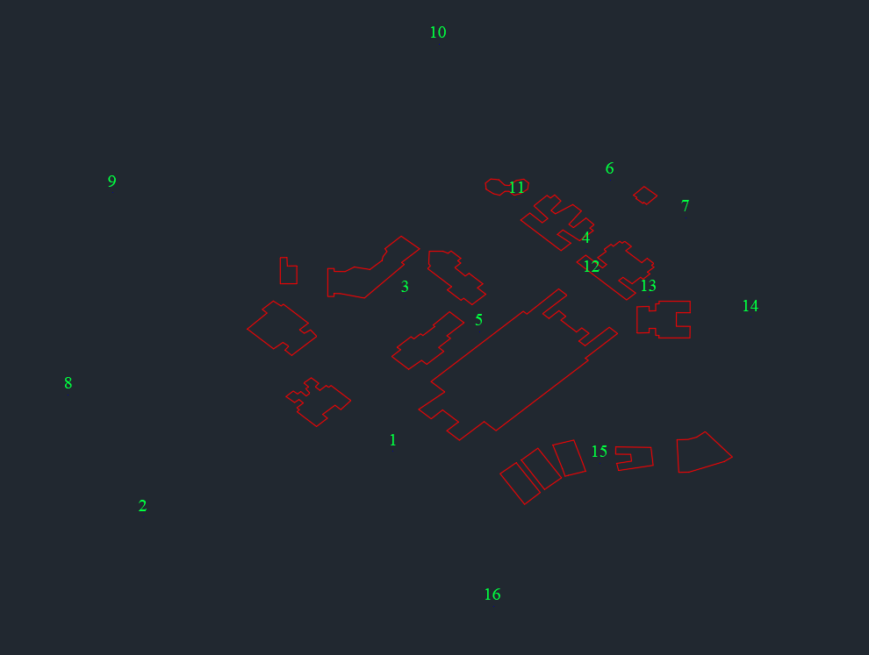

1-b)

Uygulamada poligon ağı tasarlama işleminin ardından poligon noktalarının bina köşelerini gördüğünü Civil 3D programı ile durum görüş krokisi oluşturarak kanıtladık.

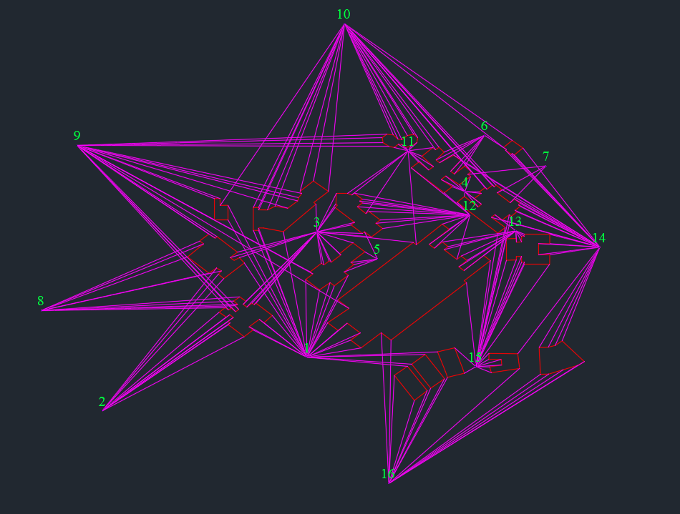

1-c)

Tasarladığımız ağa uygun bir şekilde GNSS ölçü planı oluşturduk. (4 adet GNSS alıcımız var.)

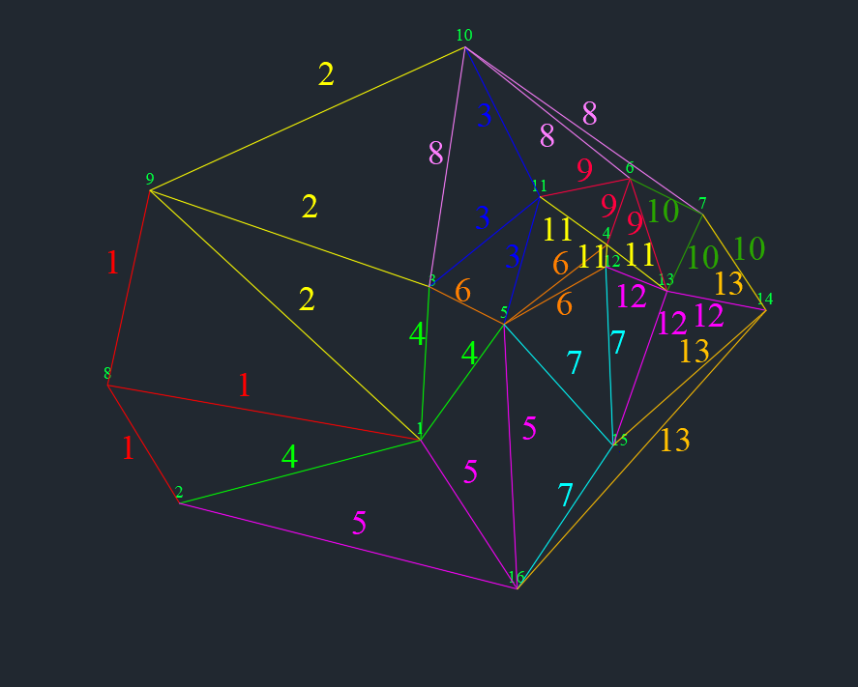

Durulan 8 -> 9, 1, 2

Durulan 9 -> 10, 3, 1

Durulan 11 -> 5, 3, 10

Durulan 1 -> 2, 3, 5

Durulan 16 -> 2, 1, 5

Durulan 5 -> 3, 4, 12

Durulan 15 -> 16, 5, 12

Durulan 10 -> 7, 6, 3

Durulan 6 -> 13, 4, 11

Durulan 7 -> 14, 13, 6

Durulan 4 -> 13, 12, 11

Durulan 13 -> 12, 14, 15

Durulan 14 -> 16, 15, 7

2-a)

1. soruda 16 nokta attığımızdan dolayı, IZDOGAP ağından 16 nokta seçerek ağ bir ağ oluşturduk. Seçtiğimiz noktaları NetCad Gis programında çizim yaparak ağımızı görselleştirerek işe başladık. 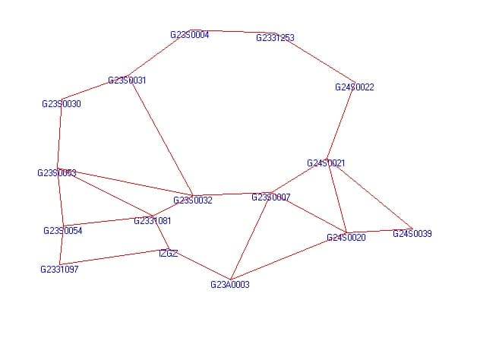

Uygulamanın en başında coğrafi koordinatlardan kartezyen koordinatlara dönüşüm işlemi yaptık.

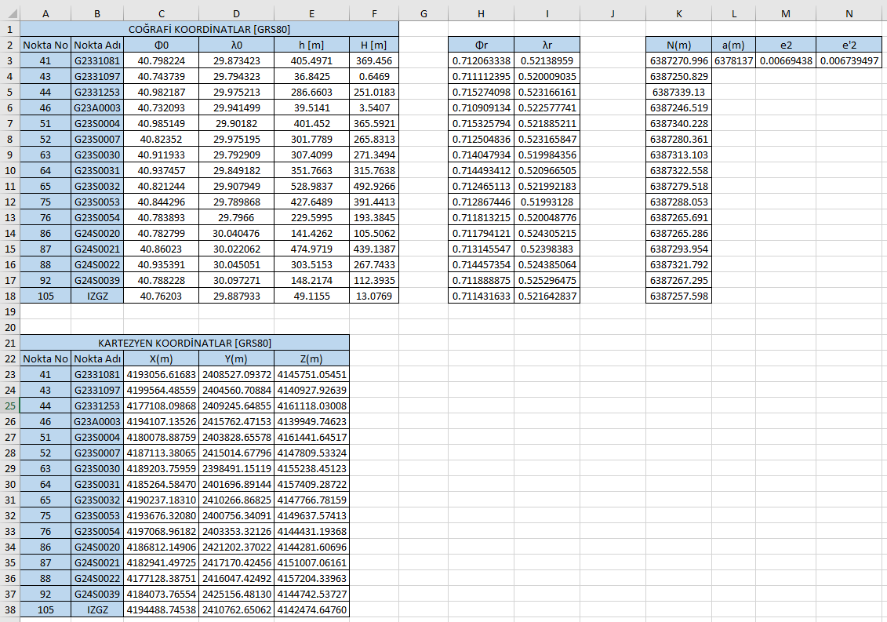

Bize verilen EK_1 ve EK_2 bilgilerinden çalışmada kullanacağımız verileri çektik

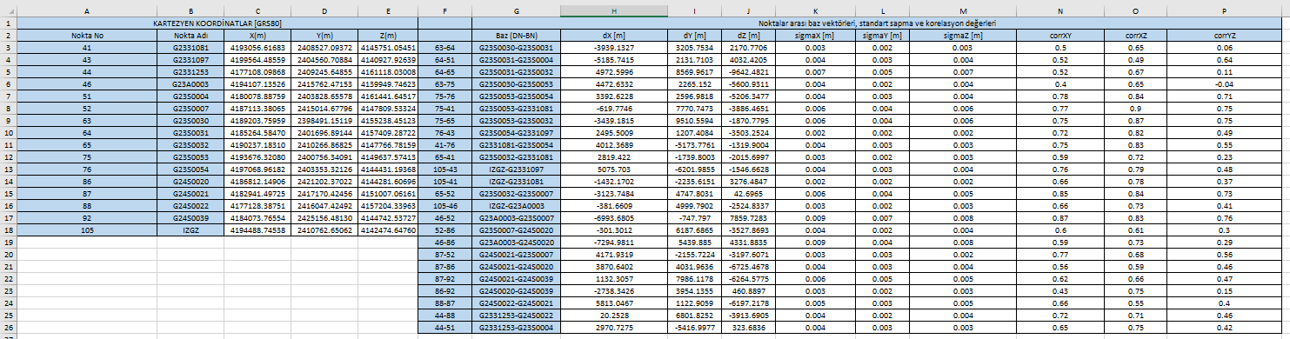

Sırasıyla K_ll , Q_ll , P_ll ve l matrislerini hesapladık

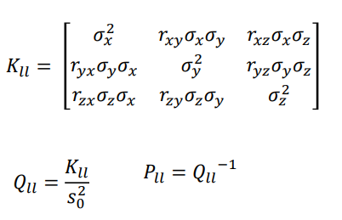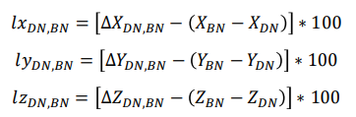

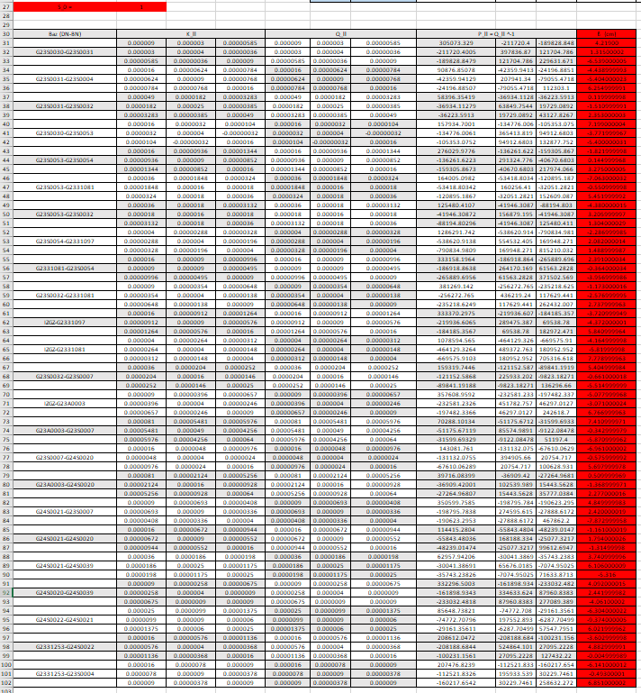

Daha sonra 16 nokta için 16x3 = 48 sütunlu 24 baz gözlemi için 24x3 = 72 satırlı bir A katsayılar matrisi oluşturduk

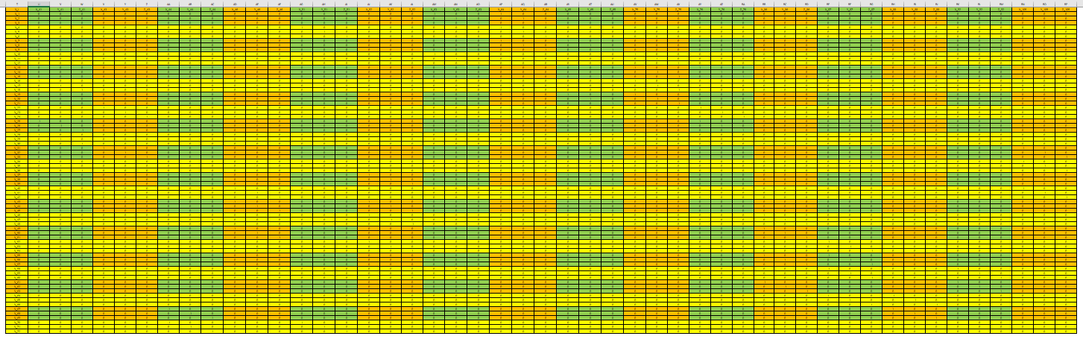

G dönüşüm matrisi köşegen elemanları 1/ 𝑝 (p=nokta sayısı) olacak şekilde 16x3 = 48 satır ve 3 sütun şeklinde oluşmuştur. Her bir gözlem için elde edilen 𝑃_𝑙𝑙 matrisleri köşegen şeklinde yazılarak tüm ağ için 𝑃_𝑙𝑙 ağırlık matrisi elde edilir. Burada 24 gözlem için 72x72 boyutunda bir matris kare matris oluşmuştur.

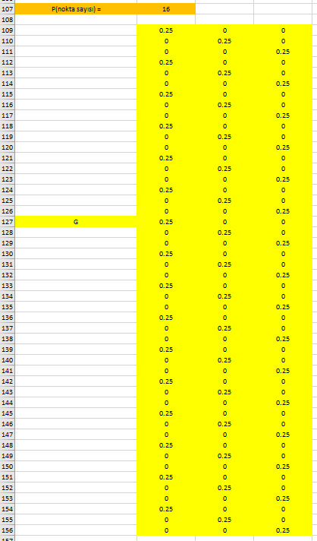

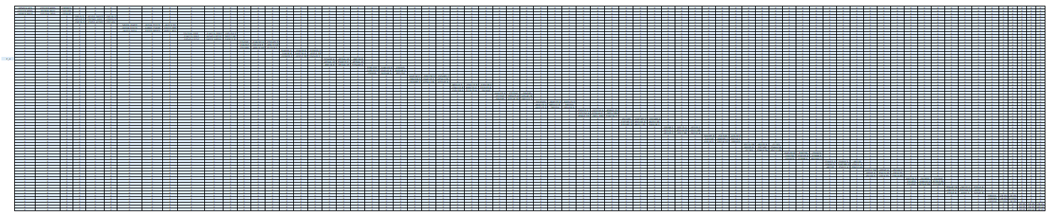

Burada N matrisinin MoorePenrose tersi alınarak Q_xx matrisine ulaşılır.

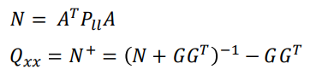

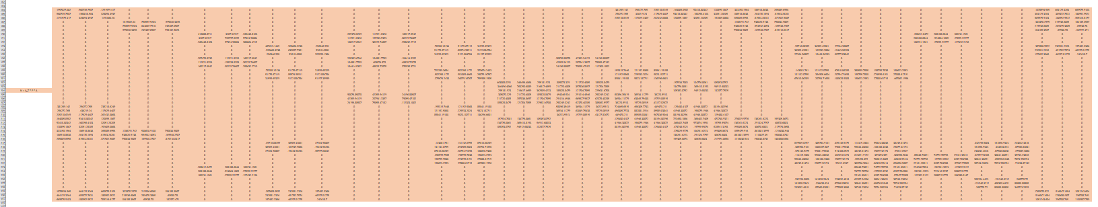

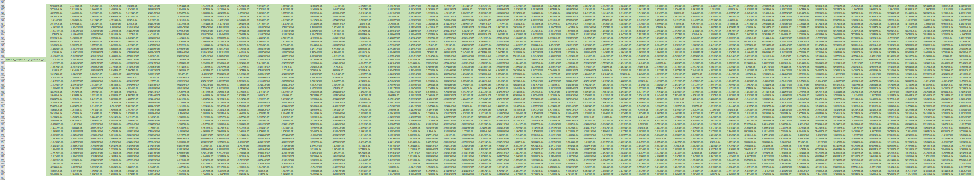

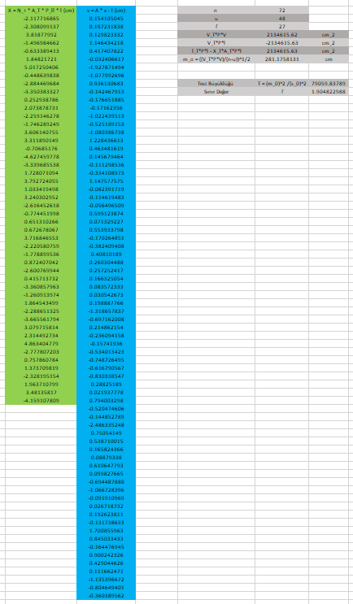Ardından X ve m_0 değerlerini hesaplayıp test büyüklüğü ve sınır değerlerini hesapladık

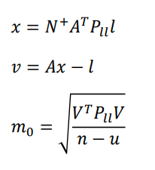

Test büyüklüğü tablo değerinden büyük ( T > q ), dengeleme modeli geçersizdir. Bu durum, ölçülerde kaba hata olması ya da fonksiyonel ve stokastik modellerin yanlış kurulması gibi nedenlerden kaynaklanabilir. Bu durumda uyuşumsuz ölçüler testi ile uyuşumsuz ölçülerin ayıklanması gerekmektedir. Test sonucunda uyuşumsuz ölçülerden arınmış ölçülerle yeni bir dengeleme işlemi yapılır ve model hipotezi testi yenilenir.  
Uyuşumsuz Ölçüler Testi, Q_vv düzeltmeleri ters ağırlık matris değerlerini hesapladık

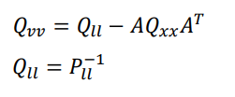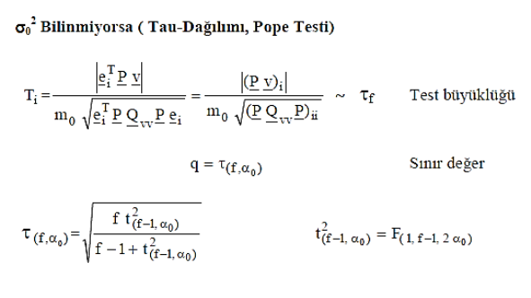

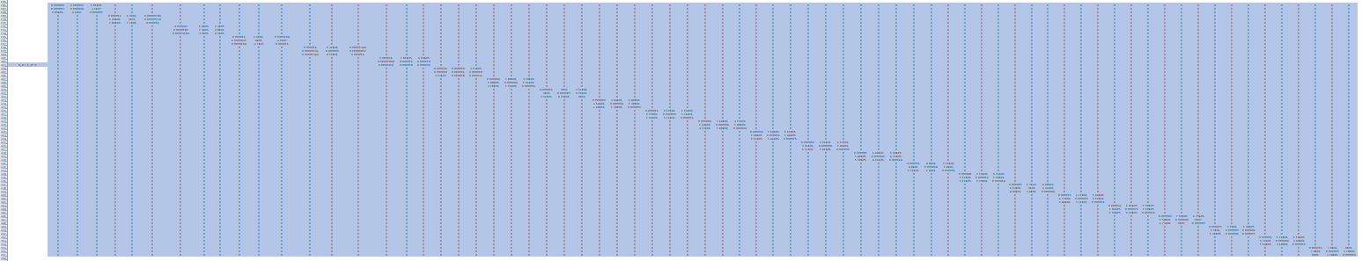

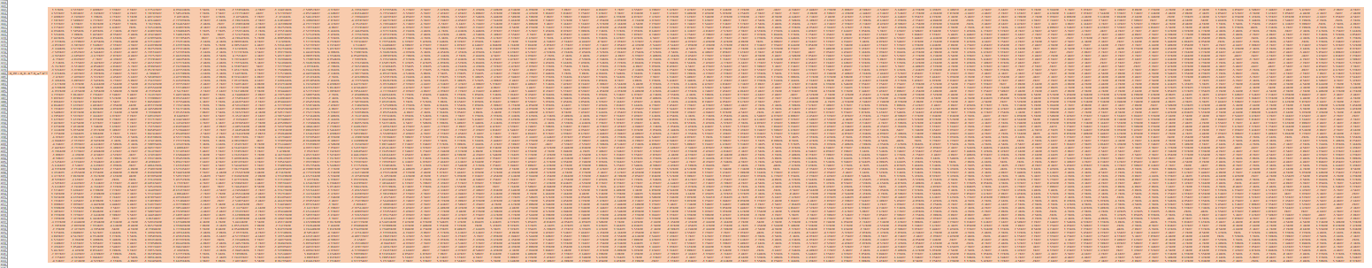

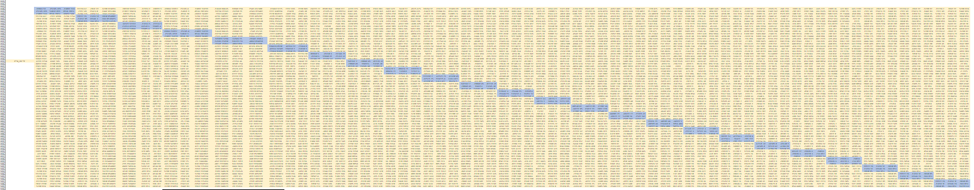

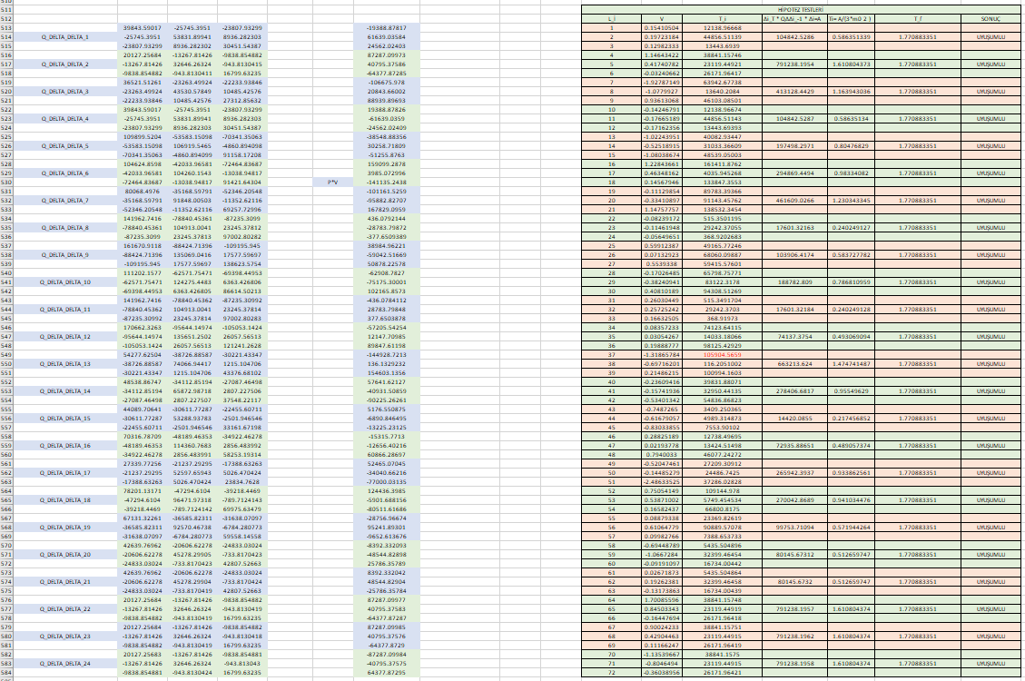

2-b)

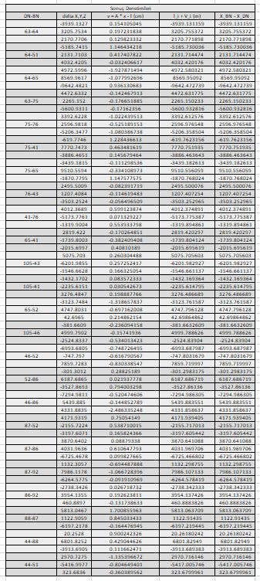

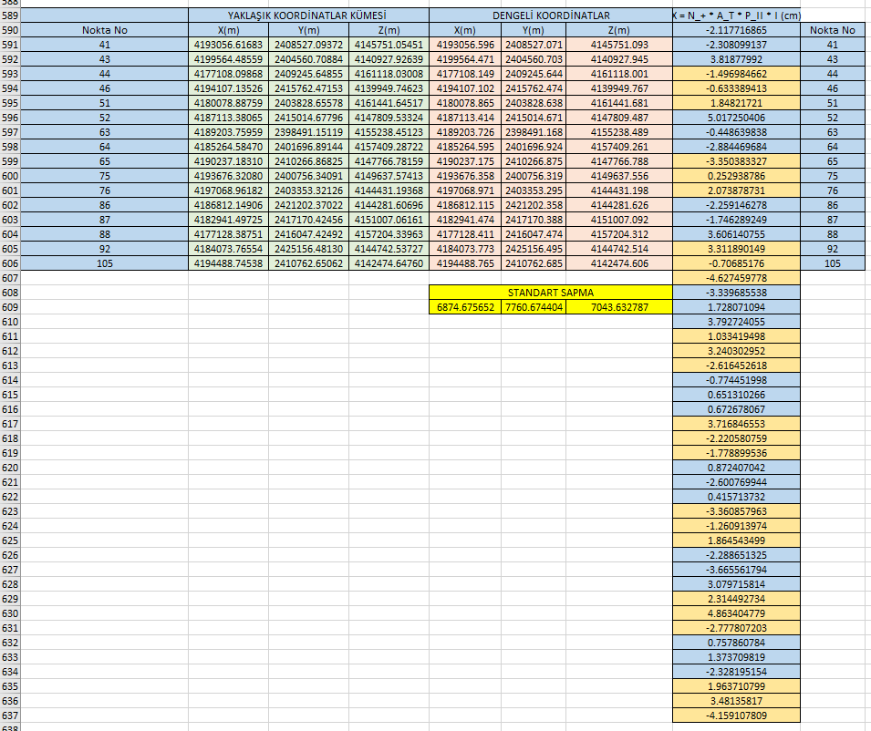

Uygulamanın son kısmında sonuç denetimleri, dengeli koordinatlar ve dengeli koordinatların standart sapma değerini hesapladık.

3-a)

Çalışmaya ilk olarak matris kondisyonunu artırmak için verilen koordinatları indirgeyerek başladık. Daha sonra N = h – H formülünden geoit yüksekliği değerlerimizi hesapladık.

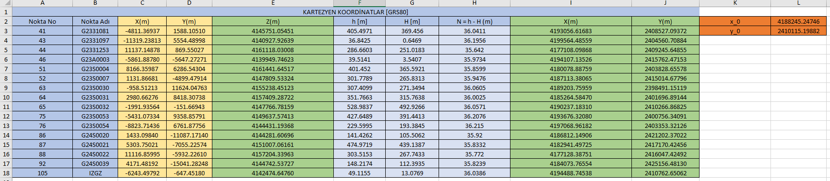

3. derece bir yüzey polinomu oluşturduk ve bu polinoma bağlı olarak A katsayılar matrisimizi oluşturduk.

Daha sonra X matrisinin hesabı için n ve Qxx matrislerini oluşturduk. Ardından v düzeltmeler matrisimizi hesapladık.



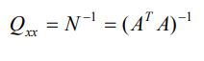





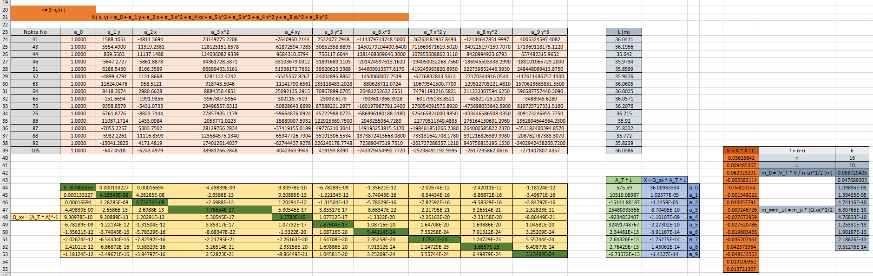

Ardından dengeli jeoid yüksekliğinin duyarlılığını hesapladık. Bu değer mo <= -+ 1 dm olmalıdır, aksi takdirde yüzey polinomun derecesi aşamalı olarak artırılmalıdır. Bu uygulamada mo değerimiz mo <= -+ 1 dm bağıntısını sağlamaktadır. Daha sonra mx (mai) değerinin hesabını yaptık.

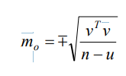

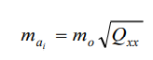

3-b)

Uygulamanın bu kısmında parametre anlamlılık testi uygulayarak anlamlı parametrelerin tespitini yaptık. Daha sonra a_o anlamlı parametresini düzeltme işlemleri için tekrardan uygulamasını yaptık.

Sonuç olarak en uygun polinom derecemiz (n) 3, anlamlı katsayımızın a_o olduğu tespiti yapıldı.

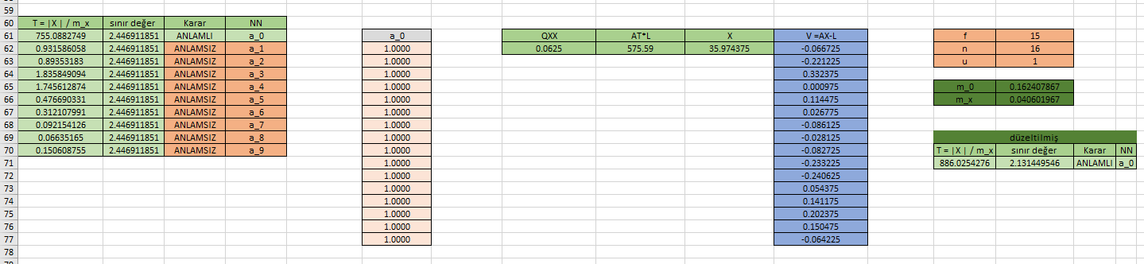

3-c)

Uygulamanın bu kısmında IZDOGAP ağından 5 yeni noktanın küçük h ve H değerini EK-1’den çektik. Polinomumuzun N = a_o olduğu tespit edilerek, düzeltilmiş ortometrik yükseklik değerinin hesabını yaptık.

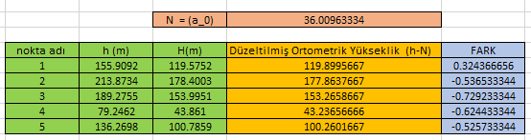

En son gerçek değerler ile yapmış olduğumuz fark hesabı sonucun farkların desimetre hassasiyetinde olduğunu gözlemledik. Gerçek değerler ile benzer sonuçlar çıktığı gözlemlenmiştir.

KAYNAKLAR:  
  
Kurt, Mühendislik Fakültesi Jeodezi ve Fotogrametri Mühendisliği Bölümü, <https://www.researchgate.net/publication/281005921_GPS_Aglarinin_Dengelenmesi_Adjustment_of_GPS_Networks>

Kurt, GNSS ÖLÇÜLERĐNĐN DEĞERLENDĐRĐLMESĐ DERS NOTLARI, <https://orhankurt.jimdo.com/app/download/11255552797/Kurt_O.GNSS_Olculerinin_Degerlendirilmesi.pdf?t=1518437872>

İstanbul Teknik Üniversitesi, POLİNOM DERECESİ İLE GEOİT YÜKSEKLİĞİ PRESİZYONU ARASINDAKİ İLİŞKİNİN ARAŞTIRILMASI, https://www.hkmo.org.tr/resimler/ekler/SBM4_34815ad542a4a7c_ek.pdf

Yılmaz, Jeoid yüksekliklerinin belirlenmesinde ağırlıklı ortalama ve polinomlarla enterpolasyon yöntemlerinin karşılaştırılması, <https://dergipark.org.tr/tr/download/article-file/738654>

İnce, Şentürk, Kocaeli İlinde Yerel Jeoidin Enterpolasyon Yaklaşımıyla Belirlenmesi, <https://www.hkmo.org.tr/resimler/ekler/10cbe6669a24a95_ek.pdf>